**Projekt feladat dokumentációja**

**1.A Szoftver célja**

A webáruház célja, hogy gyors és egyszerű módot adjon a felhasználónak különböző alkoholos italaink megrendelésére. A weboldal segítségével a leendő vásárló széles választékból válogathat sokszínű szűrőink által.

Adatkezelői panelünk célja az azt felhasználó munkatársak munkájának megkönnyítése. Ezen a felületen elérhetővé válik az adatbázis és könnyen kezelhető az előre megadott módokon, mint például: adat keresés, törlés, frissítés és felvétel.

**2.Komponensek Technikai Leírása**

Felhasználói Felület (UI), Adatkezelő Panel: c#

Frontend: jsx, js, css, html

Backend: js

Adatbázis: MySQL

**3.működés műszaki feltételei**

Operációs Rendszer: Windows

Web Böngésző: Chrome, Opera, Microsoft Edge

Szerver Környezet: MySQL 8.4.0

**4.használat rövid bemutatása**

Adatbázis Kezelő (c#):

(Megjegyzés 1: Ezzel elméletben nem kéne, hogy baj legyen, de ha esetleg mégis akkor a képeknek a ’databaseeditor-main\databaseeditor2.0\databaseeditor\databaseeditor\bin\Debug\net8.0-windows\Images’ helyen kell lennie)

(Megjegyzés 2: Admin belépéshez: felhasználónév: admin, jelszó: admin. titkár belépés: : felhasználónév: secretary, jelszó: secretary )

Bejelentkezés:

Felhasználónév + Jelszó, ha kell meg lehet nézni a jelszót a ’Show Password’ gombbal.

Főmenü:

Innen vagy a 2 Adatos Táblák AP-ba lehet belépni vagy a Rendelési Adatok AP-ba, vagy Felhasználót lehet cserélni (visszaküld a bejelentkezés oldalra)

2 Adatos Táblák Adminisztrációs Panel:

Itt lehet megnézni a 2 Adatos Táblákat és adatokat lehet felivinni, módosítani, vagy törölni.

Fő Tábla Adminisztrációs Panel:

Ide a 2 Adatos Táblák AP-ból lehet átlépni. Ezen a Panelen lehet az adatbázis főtábláját megnézni vagy adatot felvinni, törölni vagy módosítani.

Rendelési Adatok Adminisztrációs Panel:

Ide a Főmenü-ből lehet átlépni. Ezen a Panelen a Rendelési adatokat lehet megnézni, felvinni, törölni és módosítani.

Weboldal:

Főmenü (Home):

Innen érhető el a fő részei az oldalnak, mint például a Katalógus, a Bejelntkezési/Regisztrációs felület és a kosár avagy ahogyan az oldalon nevezzük, Rekesz.

Katalógus (Catalog):

Itt lehet a rekeszbe rakni a kiválasztott nedűket, az ’Add to Rack’ gombbal. Ugyanitt, ha rákattintunk az egyik termékre, akkor egy részletesebb leírást láthatunk.

Regisztráció/Bejelentkezés (SignUp/Login):

A két oldal között az egymásra irányított linkek miatt könnyen lehet navigálni. A Regisztrációs oldalán kér egy Felhasználónevet, E-mail címet és Jelszavat. A Bejelentkezésnél csak a Felhasználónév és Jelszó szükséges.

Profil Módosítás (UserProfile):

A sikeres Bejelentkezés után elérhetővé válik A Profil Módosítás, ahol a felhasználó átírhatja a magáról megadott adatait, pl.: Telefonszám, Lakcím .

Rekesz (Rack):

A Katalógusban kiválasztott sörök ide kerülnek. Itt meg lehet nézni és változtatni a termékek számát vagy ki lehet őket venni. Amikor úgy gondolja a vásárló, hogy kiválasztotta a számára megfelelő italokat, akkor a Rendelés gombra kattintva átlesznek küldve a ’Pénztár’ részre.

’Pénztár’ (Checkout):

Itt a Felhasználó Profil adatait felhasználva(, ha vannak,) eleve be lesz az adatok egy része töltve, de a fizetési mód adatait manuálisan kell megadni.

**API Végpontok:**

GET lekérések

’/’

Az Összes termék lekérése.

’/card’

A katalógus részben a termék kártyák adatainak lekérése.

’/account’

Egy már regisztrált felhasználónak az adatainak a lekérése.

’/user/:id’

Felhasználó lekérése id alapján

’/purchase-history/:buyerId’

Felhasználó vásárlási előzmények lekérdezése id alapján

POST lekérések

’/signup’

Regisztrálás

’/login’

Belépés

’order’

Rendelés

PUT lekérések

’/update’

Felhasználó adatmódosítás

**Függőségek:**

**Backend:**

”axios”

”cookie-parser”

”cor”

”debug”

”dotenv”

”express”

”jsonwebtoken”

”morgan”

”mysql2”

”nodemon”

**Frontend:**

Bootstrap

**5.A szoftver forráskódja**

A Következő Github Linken található

https://github.com/Kenyerlord/BeerWebsite

**6.Natív asztali alkalmazás telepítőkészlete**

Az előző pontban írt Github linken elérhető

**7.Az adatbázis adatbázismodell-diagramja**

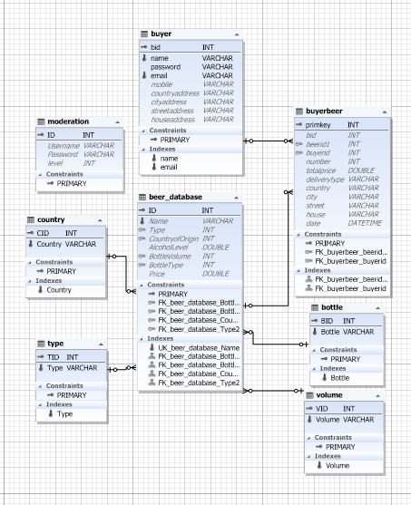

**8.Az adatbázis export fájlja (dump - backup)**

Az 6. pontban írt Github linken elérhető

Az adatbázist ’testbeer’ néven kell felvinni.

**9.A teszteredmények dokumentációja**

Felhasználó adat módosításának tesztje

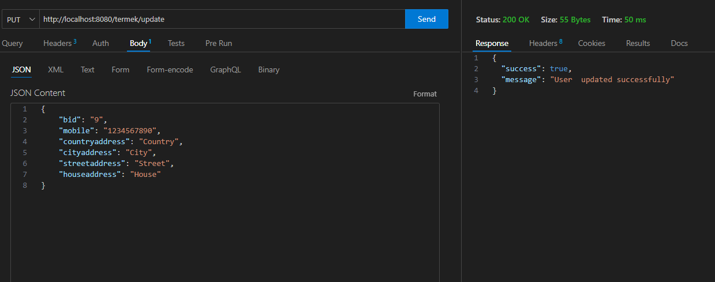

Katalógus Kártya adat lekérésének a tesztje

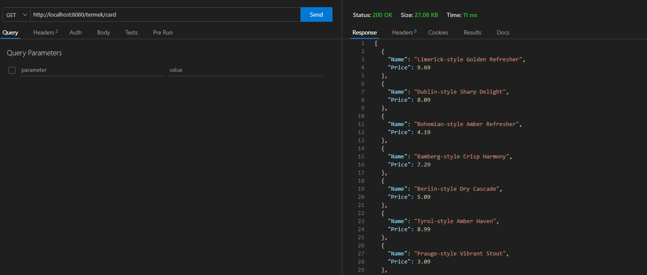

Selenium-mal végzett Frontend teszt elérhető a 6. pontban említett Github linken

**10.A csapaton belüli munkamegosztás, a fejlesztési csapatban betöltött szerep, a fejlesztés során használt projektszervezési eszközök.**

Péter (50%):

Csinált: Adatkezelő Felület, Adatbázis, Backend, Frontend

Erik (50%):

Segített: Adatkezelő Felület, Adatbázis,

Csinált: Dokumentáció, Backend, Frontend

A Weboldalt felváltva csináltuk, ezért mind a Backend, mind a Frontend-hez sokat adtunk hozzá mind a ketten.

Összességében együtt dolgoztunk csak 1-1 olyan dolog volt amit csak a másik csinált, de ezek lényegében egyenlő mennyiségben voltak.